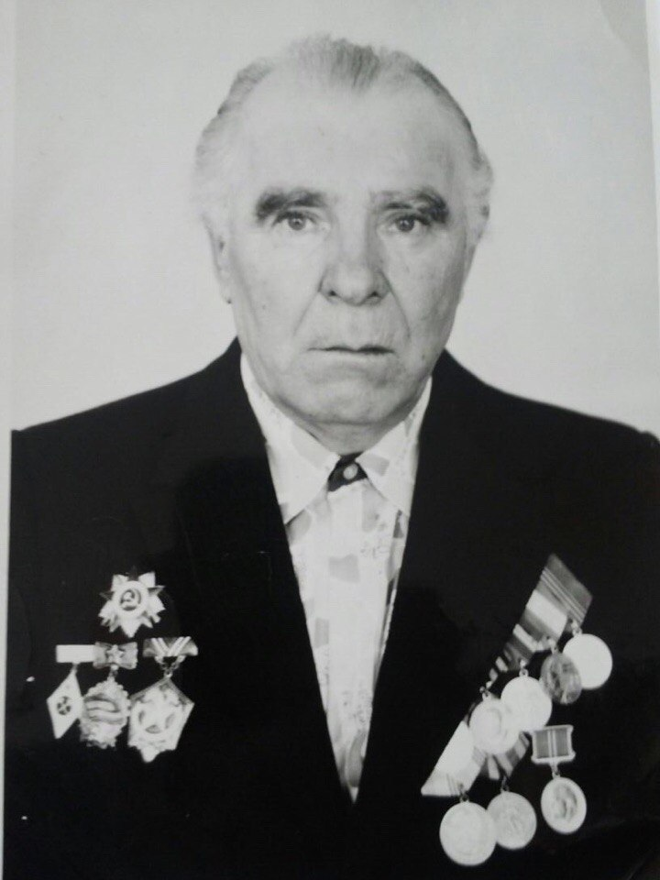

Кудреватых Василий Яковлевич

7.03.1926 – 27.02.2002 гг.

Родился в посёлке Одиночный Барзаский район Кемеровской области. Служил с 1943-1945 годы, являлся сержантом 543-й стрелковой дивизии и имел воинскую специальность – командир орудия.

Воинская часть - [277 гвардейский истребительно-противотанковый артиллерийский полк](https://pamyat-naroda.ru/warunit/id8882/?static_hash=48ea4f0fcedfd9e6201ae092a22a4e84v2), [543 стрелковый полк 120 стрелковой дивизии (III)](https://pamyat-naroda.ru/warunit/id12324/?static_hash=48ea4f0fcedfd9e6201ae092a22a4e84v2).

Моему прадедушке были вручены боевые награды: Благодарственное письмо И.В. Сталина, (за взятие г. Оппельн, за форсирование реки Одер – январь 1945г. – подписано гвардии генералом - майором Говоровым и начальником политотдела подполковником Газеевым), медали «За боевые заслуги», «За победу над Германией в Великой Отечественной войне 1941-1945гг.», благодарственное письмо (по окончанию службы от главнокомандующего группой советских войск в Германии генерала В. Чуйкова 17.10.1950г.).

Мой прадедушка был шахтером, за его труд были вручены трудовые награды: знак Шахтёрской Славы III степени (1960г.), медаль «За доблестный труд. В ознаменование 100-летия со дня рождения В.И.Ленина»(1970г.), знак «Победитель соц. соревнования» (1974г.); за активное участие в социалистическом соревновании и высокие производительные показатели, занесён в «Книгу Почёта» как лучший горнорабочий участка №6 (29.08.1959).

Награды Кудреватых Василия Яковлевича

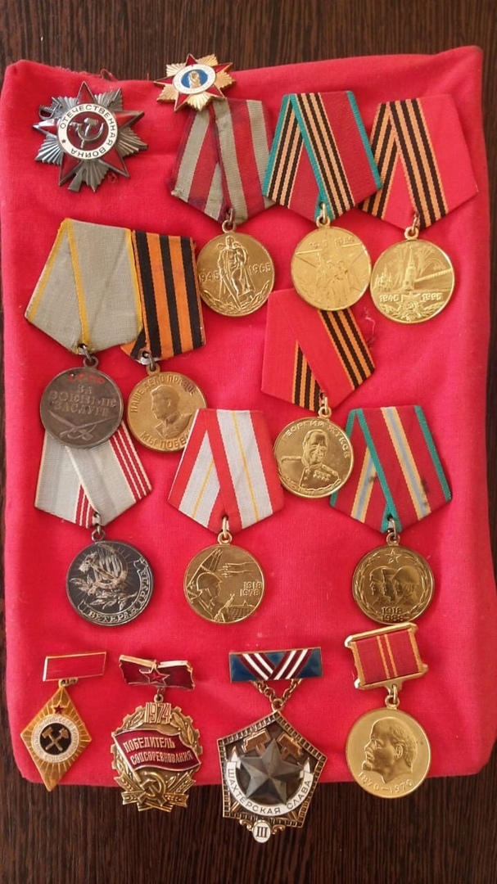

Орден Отечественной войны I степени

Знак «Фронтовик 1941-1945 гг»

Медаль «За победу над Германией в Великой Отечественной войне 1941-1945 гг»

Медаль «За боевые заслуги»

Медаль «ХХХ лет Советской Армии и Флота»

Медаль «Сорок лет победы в Великой Отечественной Войне 1941-1965 гг»

Медаль «Пятьдесят лет победы в Великой Отечественной войне 1941-1945 гг»

Медаль «Шестьдесят лет Вооруженных сил СССР»

Медаль «Семьдесят лет Вооруженных сил СССР»

Медаль «Жукова»

Знак «Победитель соцсоревнования» 1974 год

Знак «Шахтёрская слава III степени»

Медаль «За доблестный труд. В ознаменование 100-летия со дня рождения В. И. Ленина»

Медаль «Ветеран труда»

Знак «Шахтёрская доблесть»

Кудреватых Маргарита Андреевна 8 «А» МБОУ «СОШ №99»